Сценарий праздника хлеба

***C:\Documents and Settings\Администратор\Мои документы\PUB60COR\FD02161_.WMF C:\Documents and Settings\Администратор\Мои документы\PUB60COR\FD02161_.WMF***

***« ХЛЕБ - ВСЕМУ ГОЛОВА»***

**Муфлиева Лидия Илларионовна,** учитель технологии, МБОУ «Федоровская СОШ №3, Сургутский район, Тюменская область ХМАО-Югра, педагогический стаж 18 лет.

\_\_\_\_\_\_\_\_\_\_\_\_\_\_\_\_\_\_\_\_\_\_\_\_\_\_\_\_\_\_\_\_\_\_\_\_\_\_\_\_\_\_\_\_\_\_\_\_\_\_\_\_\_\_\_\_\_\_\_\_\_\_\_\_\_\_\_\_\_\_\_\_\_\_\_\_\_\_\_\_\_

Данное мероприятие является одной из форм патриотического воспитания подрастающего поколения, это урок нравственности, основанный на государственных и общечеловеческих ценностях, уважительном и бережном отношении к национальной культуре и главной ценности -хлебу.

**Методические рекомендации к работе**

При планировании и организации рекомендуется учитывать:

-необходима предварительная подготовка учащихся, занятых в постановке, - предварительная подготовка групп учащихся (знание пословиц, поговорок, стихов о хлебе),

-беседы-напоминания с воспитанниками по поводу внешнего вида и настроя при участии в мероприятии.

Данный сценарий рассчитан на учащихся 1-5 классов, время проведения 40 минут.

Необходимое оформление:

- Большой плакат на сцене: «Земля – матушка, а хлеб – батюшка»; - Стол, накрытый вышитой скатертью. На столе стоит самовар с бубликами, каравай на вышитом рушнике, чашки, блюдца… Рядом скамья, половицы, русская печь… - Плакаты с пословицами и поговорками на стенах; - Зал украшен вырезанными из бумаги колосьями пшеницы; - Стенды с книгами о хлебе, рисунками детей о хлебе, плакатами о хлебе… - Выставка хлебобулочных изделий на столах, приготовленная учащимися и родителями. (Разные сорта хлеба, хлебобулочные и кондитерские изделия - булочки, пироги, пирожки, пряники, печенье… , разные сорта макарон…)

большой свежеиспеченный каравай хлеба

Звуковое сопровождение: песня «Гимн хлебу» (муз. Тумашева, сл. Бокова), «Хлеб – всему голова», cлайд фильм «Хлеб вчера, сегодня, завтра»

**ЦЕЛЬ мероприятия: показать значимость бережного отношения к хлебу.**

**ЗАДАЧИ:**

-Воспитывать бережное отношение к главному достоянию человечества – хлебу. - Заставить задуматься об огромной ценности хлеба.

- Формирование у подрастающего поколения патриотических чувств и нравственных качеств.

**ВЕДУЩИЕ** (действующие лица):

- Хозяин, хозяйка и ребенок в национальных русских одеждах - Ведущие

Интернет сайты: http//www. hleb. net; http//www. оtrezal. ru; http//www. museum. ru; file:Е\ Юбилей школы\ Авторские сценарии – праздник хлеба. Литература: «Хлеб – всему голова».; Журнал «Читаем, учимся, играем», «Досуг в школе»

**Ход мероприятия:**

**1 ВЕДУЩИЙ:** - Здравствуйте, дети! Сегодня мы с вами поговорим хлебе. Наша встреча так и называется: «Хлеб – всему голова». **2 ВЕДУЩИЙ:**  - Вы задумывались над вопросом: «Какой продукт человеческого труда является самым важным в питании человека?»  **1 ВЕДУЩИЙ: -** Конечно же – это ХЛЕБ – один из самых главных продуктов человеческого труда. Мы не можем прожить без него ни один день. Хлеб – это не только вкусное слово, его по праву можно назвать святым наравне со словами мать, Родина. **2 ВЕДУЩИЙ: -**  «Хлеб – дар Божий!» - часто можно слышать в народе он также бесценен как земля, воздух и вода. Много стихов и песен сложено о хлебе. Недаром народ сложил пословицы: - «Хлеб – кормилец»; «Без золота проживешь – без хлеба – нет»; «Хлеб - всему голова».

*А теперь - Загадать хочу загадки, Подберите к ним отгадки. В праздник тропку мы проложим Праздник будет наш веселый, Развеселый, молодой И на славу удалой.*

1) Он на солнышке стоит 4) Для уборки урожая И усами шевелит. На поля я выезжаю Разомнешь его в ладони – И за несколько машин Золотым зерном набит. (Колос) Там работаю один (Комбайн)

2) С неба золотое солнце 5) В землю теплую войду, Золотые льет лучи. К солнцу колосом взойду В поле дружною стеною В нем тогда таких как я Золотые усачи (Пшеница) Будет целая семья (Зерно)

3) Мнут и катают, 6) Я пузырюсь, я пыхчу, В печи закаляют, Жить в квашне не хочу. А потом за столом Надоела мне квашня Ножом нарезают (Хлеб) Посадите в печь меня (Тесто)

**2 ВЕДУЩИЙ:**  - В богатом и образном русском языке есть слово «хлебосольство». В старину о хлебосольном хозяине говорили: «Дом, как чаша полная, хлеб-соль со стола не сходит». Но хлебосольство это не только обилие на столе, но и состояние души.

**1 ВЕДУЩИЙ: -** А почему у нас есть слово «хлебосольство», а нет слов «мясо» или «кашесольство»?

**2 ВЕДУЩИЙ:**  - А потому, что хлеб несравним ни с одним другим видом пищи! С хлебом связана вся жизнь народа! Давайте обратимся к народной мудрости, пройдем в гости к нашим хозяевам и посмотрим, как ценили хлеб в старые времена:

На сцене за столом сидят хозяин, хозяйка и ребенок

**РЕБЕНОК:** - «Батюшка, матушка, много ли надо, чтобы хлеб вырастить?»

**ХОЗЯИН: -** «Послушай, сын. А много ли может человек сделать одним пальцем? Пустяк какой-нибудь! А вот если в работе вся пятерня, то и дело спорится. Смотри, сын мой:

(встают и подходят к импровизированному полю) Непременных условий для выращивания доброго хлеба - 5: Раз – это свет (**солнце** в небе), ( нарисованное солнышко); два – это **земля** (основа питания), ( земля); три - это **влага** (растаял снег, прошел дождь) ( тучка с капельками); четыре - это **воздух** (от вершков до корешков) ( голубой фон); пять - это **добрые руки человека** (без них не придет на стол не пышный каравай, не золотистый пирог, ни маковый бублик). Взятые отдельно, они ничего не значат, собранные пятерней – сила от всходов до урожая.

**ХОЗЯЙКА:**  - Перед этой пашнею шапку скинь, сынок: Видишь, пробивается хлебный колосок. Сколько в это зернышко вложено труда Знают только солнышко, ветер и вода. В нем здоровье, наша сила, в нем чудесное тепло. Сколько рук его растило, сохраняло, берегло. И не сразу стали зерна хлебом тем, что на столе. Люди долго и упорно потрудились на земле.

**РЕБЕНОК:** (на фоне слайдов)

1. - Вначале хлеб посеяли зерном. 2. - Потом ростки лелеял агроном. 3. - Затем взял колос в руки комбайнер, в ладонях его бережно потер. Узнав, что хлеб давно уж в поле вызрел он убирать его с комбайном в поле вышел. 4. - Потом муку смололи из зерна, и к пекарю отправилась она. 5. - А тот уж постараться смог: такие булки вкусные испек! ВСЕ: Цени, люби и уважай того, кто сеял хлеб, растил и пек его!

- Так повелось на всей земле: Из года в год, из рода в род - веками. Тот хлеб, что в каждом доме на столе, Согрет был человечьими реками.

**1 ВЕДУЩИЙ: -** Да, тысячи человек трудятся для того, чтобы зерно вырастить, собрать, обмолотить, смолоть и, наконец, выпечь хлеб. Святое дело – вырастить хлеб. Из зернышка пшеницы можно получить всего 20 миллиграммов муки первого сорта. Для выпечки одного батона хлеба потребуется более 10000 зерен. Сколько же надо, чтобы прокормить народ?

**2. ВЕДУЩИЙ:**  - Все вы поняли, что пироги не просто на деревьях растут. Из зерна мы получили муку

*Слово предоставляется нашему гостю, работнику хлебопекарни…* - Такое короткое, но емкое слово «ХЛЕБ». А теперь попробуем ответить на вопрос: почему хлеб называют чудом земли? Почему он занимает такое важное место в жизни человека? (дети отвечают)

- Хлеб выпекали еще в Древнем Египте 4 – 5 тысяч лет назад. Хлеб едят люди каждый день, и он никогда не надоедает им. Оказывается, в нем много питательных веществ – это белки, жиры, углеводы, минеральные соли, витамины.

Ученые – медики подсчитали, что взрослый человек в день съедает 500-800 гамм хлеба. Это значит, что половину энергетических ресурсов, необходимых для жизнедеятельности, человек получает от хлеба.

Сейчас вам покажу и расскажу, как тесто замешивать: – Берем 1 кг. муки, 2 стакана теплого молока, дрожжей, чайную ложку соли, (если ставим сдобное тесто – добавляем яйца, масло и сахар). Замешиваем тесто (показывает готовое тесто) и делаем из него каравай. Ставим тесто в печь (передает хозяйке, а та ставит его в печь).

-Обращайтесь с хлебом бережно, никогда не выбрасывайте его. Помните, что и через несколько дней он не утрачивает своих вкусовых качеств. Берите хлеба столько, сколько съедите, а если не съели, посушите его и пейте чай с сухариками.

**ВЕДУЩИЕ:** Давайте, пока печется хлеб, поиграем – вспомним пословицы и поговорки о хлебе. Мы начинаем, а вы заканчивайте: - Хлеба ни куска,… **так и стол – доска.** – Без соли, без хлеба –… **половина обеда**. - Если хлеба ни куска, … **так и в тереме тоска**. – Хлеб наш насущный – … **хоть черный, да вкусный**. - Худ обед, … **коли хлеба нет**. - У кого хлебушко – … **у того и счастье**. - Горька работа, … **да хлеб сладок**. - Был бы хлеб, … **а зубы найдутся**. - Кто пахать не ленится – … **у того и хлеб родится**. - Рыбе – вода, ягодам - трава, хлеб – … **всему голова**.

Ведущие спрашивают детей – какие они знают пословицы и поговорки…

Хотите еще поиграть, тогда отгадайте наши загадки:

**1 ВЕДУЩИЙ: -** Отгадайте загадки:

* Комковато, Ноздревато, И горбато, И кисло, И пресно, И легко, И всем людям мило.

Что это? (каравай) Откуда оно происходит?

( от слова «*кара»* – круг) Вся жизнь идет по кругу. Вот почему символ жизни каравай всегда пекут круглым.

**2 ВЕДУЩИЙ:**

* Рос сперва на воле, в поле. Летом цвел и колосился, А когда обмолотился, Я в зерно вдруг превратился. Из зерна в муку и тесто, Рядом с углем занял место. Уголь красен и горяч, это кругленький … (КАЛАЧ) (За правильный ответ – приз – калачик)

**Калач** – это не просто лакомство, а символ любви, заботы, внимания, надежды… Особой славой пользовались они на Руси! Их дарили иностранным гостям, преподносили на царских приемах как изысканное угощение, парни девушке приглянувшейся дарили калач, по великим христианским праздникам богатые одаривали бедняков, подавая монету на калач.

**РЕБЕНОК:**

* **-** Мешано, Квашено, Валяно, На стол поставлено. А потом засушено, Да и снова скушено

Что это? (**Сухарь**)

Раньше, когда не было железных дорог, зимой шли обозы с сухарями даже в Сибирь. Свежеиспеченный хлеб особым образом замораживали, а перед самой едой оттаивали и ели свежие, горячие пироги, калачи и т.д.

**ХОЗЯЙКА**:

* - Вот они румяные На столе лежат, С мясом и повидлом Запахом манят. А еще про них есть пословица: «Не красна изба углами, а красна … **пирогами**» Ни один праздник русского народа не обходится без пирогов. Само слово «пир» говорит об этом. Редкая хозяйка не печет пироги, чтобы угостить ими других.

**ХОЗЯИН:**

* **-** Поставят-попарят, Повернут – поправят, Одного сдернут – другого положат. Его на сковороду наливают, Да потом вчетверо сгибают. Что это? (**Блин**)

- Почему блины круглой формы? - Это символ солнца, красных дней, хорошего урожая, ладных браков и здоровых детей.

**ХОЗЯЙКА**: - Слышите, как вкусно пахнет свежеиспеченным хлебом? Вот и каравай поспел, пора вынимать его из печи. (Вынимает и укладывает его на рушник) - У народа есть слова: « Хлеб – всей жизни – голова». Ставится он первым на стол – «Хлеб на стол – и стол – престол»

**ХОЗЯИН: -** Вот он, хлебушко душистый, С хрустом, с корочкой витой. Вот он … теплый, золотистый, Словно солнцем залитой. Пышный, мягкий, пропеченный, Подрумяненный слегка, Хлеб с горбушкой золоченой Шел к столу издалека. В нем земли родимой соки, Солнца свет веселый в нем, Уплетай за обе щеки, вырастай богатырем!

**ХОЗЯЙКА**:

-Если мы хотим кого-то, Встретить с честью и почетом, Встретить щедро, от души, С уважением большим, То гостей таких встречаем Круглым пышным караваем. Поклонясь, отведать просим: - Дорогой наш гость и друг! Принимай хлеб-соль из рук!

**ХОЗЯИН:**

- В старину резать хлеб ножом считалось святотатством. Его ломали на куски. А когда стали резать – прижимали к груди. Отсюда и пошли слова: «Разломить с кем-то хлеб – породить дружбу», «Поделиться хлебом – быть бескорыстным». (угощают гостей)

**Дети читают стихи:**

1. - Воистину, не углами Изба и теперь красна, А хлебом, да пирогами, Как в старые времена.

2. - За ужином или за чаем Мы хлеб не спеша жуем, Жуем и не замечаем, Не ценим: добро живем!

3. - Воистину, не углами От века изба красна, А хлебом – все та же мода… Цените же хлеб, сыны!

Все: Хлеб –это судьба народа, Хлеб – это судьба страны!

4. - Зерна наших дней, светитесь Позолотою резной. Говорим мы берегите, Берегите хлеб родной!

5. - Не мечтаем мы о чуде, - К нам полей живая речь: Берегите хлеб, вы, люди, Научитесь хлеб беречь!

Все: Слава миру на земле! Слава хлебу на столе!

**Ведущй**:- Нынче ж, когда у вас вдоволь его, Полки изделием хлебным завалены, Толи от сытости, толь от чего, Хлеб совершенно ценить перестали вы. Чтоб России люди могли Жить в благоденствии долгие годы, Надо беречь хлеб – щедрость земли, Силу Руси, дар великой природы.

**1 ВЕДУЩИЙ:**

- Поздравляем именинников, родившихся в этом месяце. Просим их выйти на сцену и встать с нами в круг. Для вас мы исполняем народную песню - игру «Каравай».

**2 ВЕДУЩИЙ:**

**-**А теперь хлебные частушки.

**М**: - Моя милка, как картинка, Сдобная, как булочка, Но когда домой плывет, Тесновата улочка!

**Д: -** Что ты, милый, критикуешь На себя-то посмотри! На диете ты рискуешь Превратиться в сухари

**М**: - Зато я умен и статен, Подтвердит здесь публика. Ну, а ты – пустое место – Дырка ты от бублика!

**Д: -** Что пилю тебя, не плачь Это, милый, нужно, Будешь тертый, как калач, Жить мы будем дружно!

**ВМЕСТЕ:**  Мы старались, пели, пели Хлебные частушки Очень уж проголодались - Нам бы по ватрушке!

**1 ВЕДУЩИЙ: -**  На этом наш праздник закончен. Хочется думать, что вы, дети будете всегда знать цену хлебу, уважать труд тех, кто делает его для вас. Помните: «Ничего на свете нет дороже и вкуснее хлеба!»

**ВМЕСТЕ:**  **До свидания. Спасибо всем за внимание!**

**«Слава миру на земле, слава хлебу на столе!**

**(заметка о мероприятии)**

В конце октября в нашей школе на параллелях 2-6 классов прошел праздник хлеба **«Хлеб – всему голова!»**

Каждый день мы едим хлеб, но не задумываемся над тем, что это одно из величайших чудес на свете. Мы не можем прожить без него ни один день!

Хлеб – один из важных продуктов человеческого труда. В настоящее время многие дети не понимают ценности хлеба, не знают, каким нелегким трудом людей различных профессий он достается. Поэтому мы решили посвятить хлебу наш праздник и показать детям, что «хлеб - всему голова!». А вот как это было: сначала мы написали сценарий, используя дополнительный материал из книг, журналов и интернета. Затем сами сделали декорации из народного быта и поля пшеницы. Наши гостеприимные ведущие Хозяин и Хозяйка рассказали детям, как ценили хлеб в старые времена и какие условия нужны для выращивания доброго хлеба. Самым интересным был момент, когда из импровизированной печи вынимали настоящий русский каравай и преподносили его гостям. Затем всем показали музыкальный слайд-фильм «От зернышка до каравая», дети активно участвовали в конкурсе загадок и пословиц о хлебе. А какие прозвучали замечательные хлебные частушки в исполнении детей 2г класса, какие богатые столы с разнообразными видами выпечки помогли накрыть родители детей! А какие колоски сделали дети - целее поле пшеницы!

Одним словом - праздник удался на славу! Хочется верить, что наши дети будут ценить хлеб, уважать труд тех, «кто сеял хлеб, растил и пек его!» и такое мероприятие станет для них главным уроком – уроком нравственности и человечности.

Организатор праздника Муфлиева Л.И.

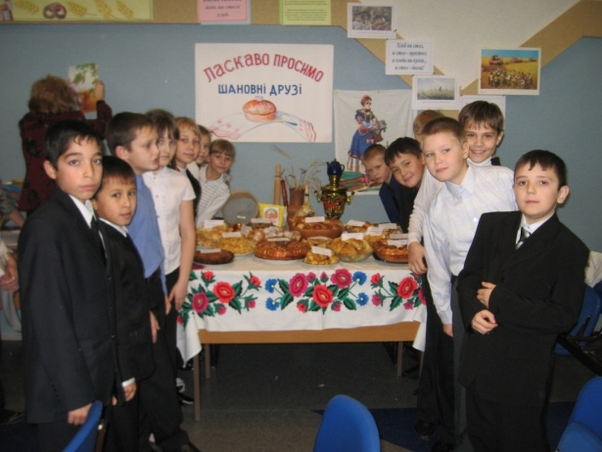

Каждый класс накрыл свой праздничный стол, где было очень много мучных блюд!

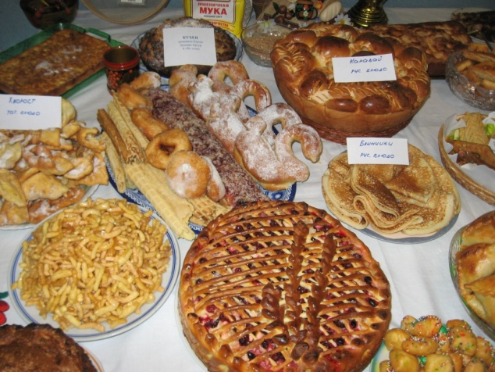

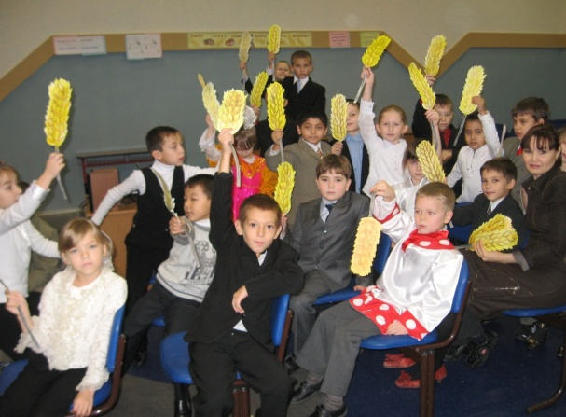

Для оформления праздника дети изготовили своими руками пшеничные колоски, а организаторы постарались сделать праздник ярким, эмоциональным и незабываемым.

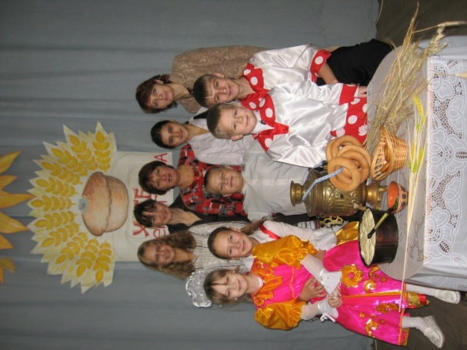

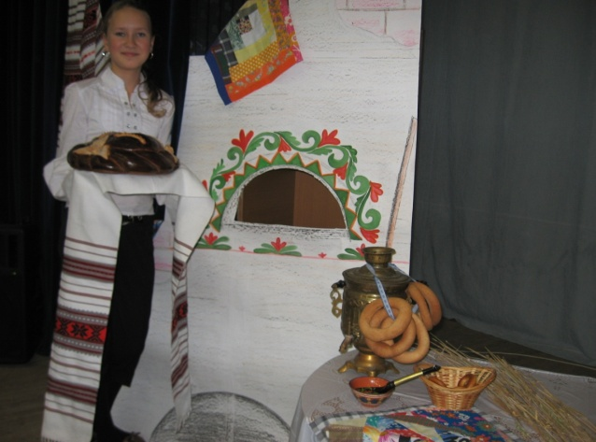

Сцену оформили в виде горницы с русской печью, на столе самовар, бублики и … настоящий каравай!

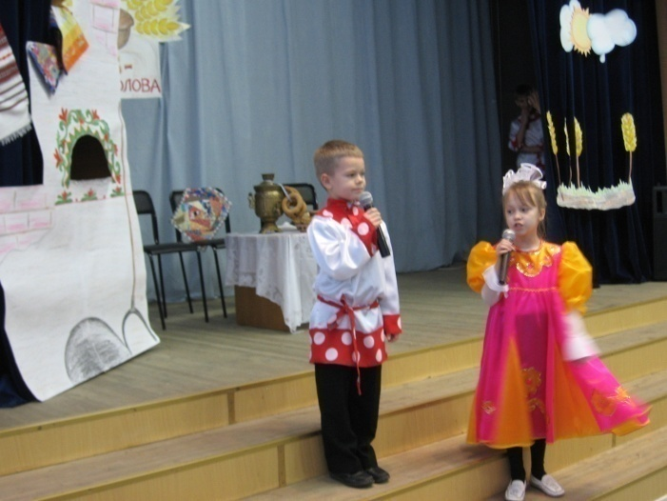

Праздник удался: стихи, игры, частушки – все во славу батюшки-хлеба!